Dr.P檢體簽收系統
一套可以幫診所做病患資料管理的軟體

一:檢驗單
1檢驗項目及開單項目直接匯到Dr.P
2:檢驗外送單一鍵列印,不須人工抄寫,減少錯誤
3:內建列印光碟及寄件標籤格式,方便報告寄送及減少人工抄寫錯誤
4:可依日期/病歷號/身分證字號,查詢當日檢驗項目及報告

二:檢驗報告
1:病患歷史檢驗報告輕鬆查詢
2:檢驗所報告直接回傳至系統中,一鍵可查詢
3:方便協助病患長期追蹤數值及維護健康
4:控管及提醒病患檢查及回診的時間
5:檢驗數值比較曲線圖,方便向病患解說
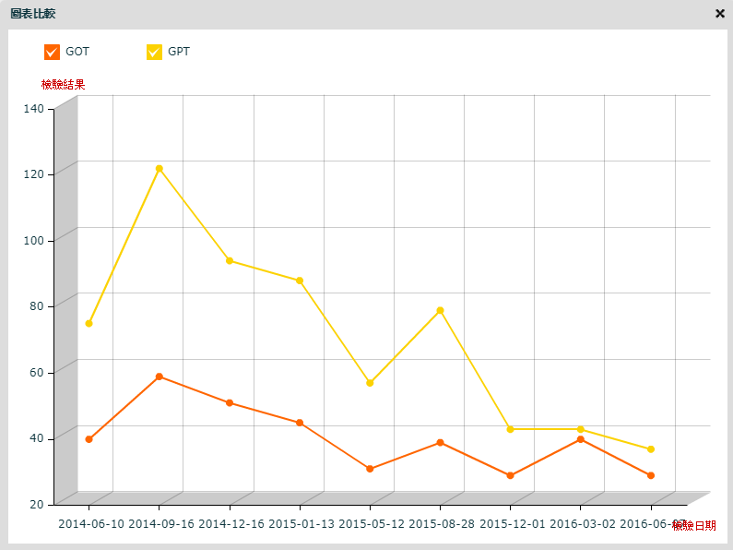

6:可升級APP,病患可在自己手機內查詢報告紀錄及提醒下一次檢查時間,報告異常時系統主動發出訊息提醒病患回診,可直接在APP上線上掛號增加病患的黏著度.

APP示意圖,正確畫面以專案執行為標準
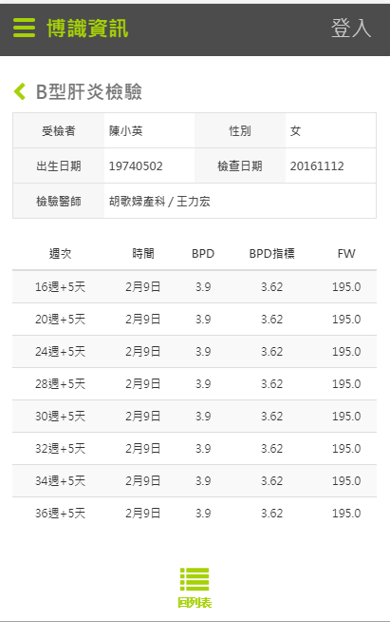

APP示意圖,正確畫面以專案執行為標準
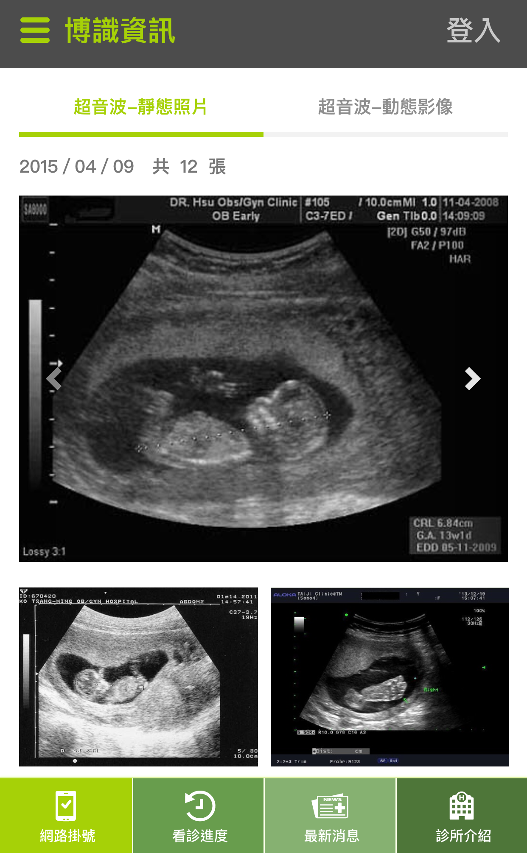
以下為DM製作說明:
1:請設計〝Dr.P檢體簽收系統〞軟體LOGO,請在獨立出一份檔案
2:此檔案內的文字說明請再依設計師的設計風格去調整字體大小,對附註的圖片只要圖片內容文字上可看清楚的大小就好,不宜過大以免DM文字大小被壓縮了。
3:DM為A4大小,提供的檔案請將出血考慮進去,以方便我們直接送廠商列印。
4:完稿後請提供文字檔,以方便我們可以開啟修改。
5:不需留業務章位置。
6:提供參考的舊DM會以這份新的DM一起送出給客戶,所以顏色相近或相搭,但風格依各設計師發揮,不要被原本的DM版面侷限住了。
謝謝各為辛苦的設計師,若有任何問題請歡迎提出,謝謝你們^^

